**Программа «Программа для расчёта технологических параметров непрерывного трубопрокатного стана»**

**Документация, содержащая информацию, необходимую для эксплуатации экземпляра программного обеспечения, предоставленного для проведения экспертной проверки**

**Листов 6**

2024

АННОТАЦИЯ

Настоящий документ содержит информацию, необходимую для эксплуатации экземпляра программного обеспечения «Программа для расчёта технологических параметров непрерывного трубопрокатного стана», представленного правообладателем для расчёта технологических параметров процессов производства труб.

.

СОДЕРЖАНИЕ

ЭКСПЛУАТАЦИЯ ЭКЗЕМПЛЯРА ПРОГРАММЫ. 4

1. Эксплуатация экземпляра программного обеспечения 4

ЭКСПЛУАТАЦИЯ ЭКЗЕМПЛЯРА ПРОГРАММЫ.

1. Эксплуатация экземпляра программного обеспечения

Окно программы представлено на рисунке 1.

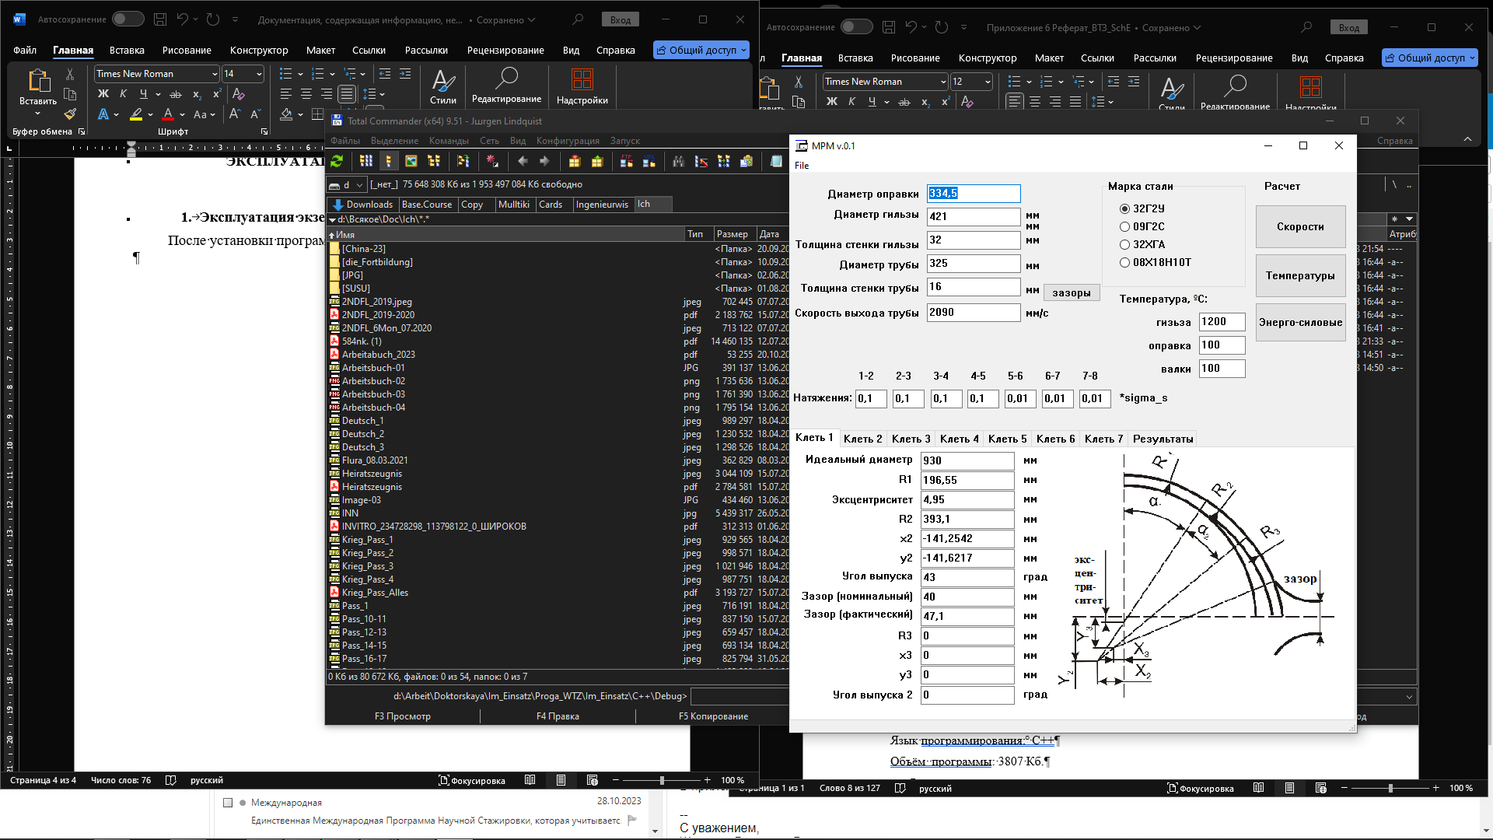

Рисунок — Интерфейс программы

В окне программы необходимо указать параметры заготовки (марку стали, диаметр и толщину стенки), диаметр оправки, на которой будет происходить раскатка трубы, характеристику трубы (диаметр и толщину стенки).

Кнопка «зазоры» позволяет рассчитать зазоры между валками по клетям стана, для получения требуемой трубы из заданной заготовки.

Также необходимо указать температуры гильзы, оправки и валков.

В строке «натяжения» указываются требуемые межклетевые натяжения.

Отдельно для каждой клети указываются параметры калибров. На рисунке справа от численных значений показана схема калибра.

Для расчёта скоростного режима необходимо нажать кнопку «скорости».

Для расчёта температурных параметров необходимо нажать кнопку «температуры».

Нажатие кнопки «Энерго-силовые» запускает расчёт величины сопротивлении деформации.

Результаты расчёта представляются в численном виде для каждой из клетей (Рисунок 2).

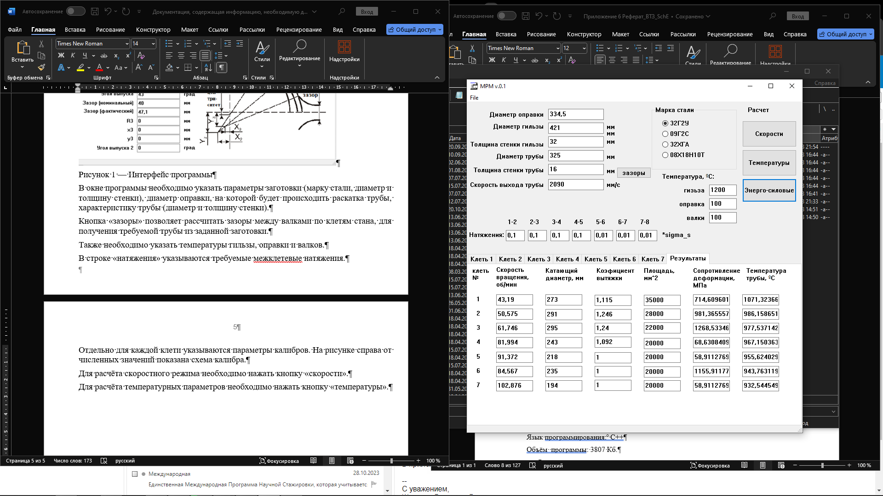

Рисунок — Результаты расчёта

В качестве результатов расчёта выводятся данные:

1. Скорость вращения валков, об/мин;
2. Катающий диаметр, мм;
3. Коэффициент вытяжки;
4. Площадь поперечного сечения трубы, мм2;
5. Величина сопротивления металла пластической деформации, Мпа;
6. Температура металла трубы.

Через меню «File» есть возможность загружать и сохранять калибровки валков, температурный и скоростной режим.